BRISSAGO

schöne 3 ½-Zimmer-Wohnung

mit 3 Terrassen an ruhiger, sehr sonniger Seeblicklage

…………………………………………….…………………………………...…..………………………..…..……………….……….

Bell’appartamento di 3 ½ locali con tre terrazze

in posizione tranquilla, soleggiata e vista lago

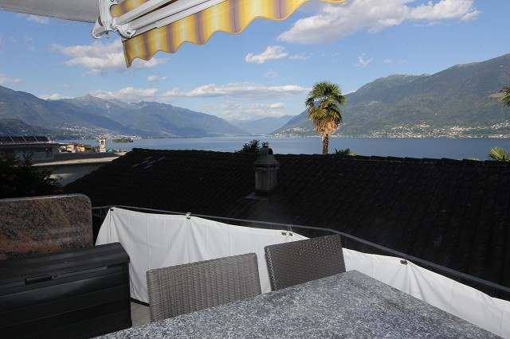

4180/2725
Fr. 445‘000.--
Ubicazione

Regione: Locarnese
Località: 6614 Brissago, Costa di Mezzo 7

Informazione sull’immobile

Tipo dell’immobile: appartameno di 3 1/2 locali con vista lago
Superficie abitabile: ca. 69 m2
Balcone: 3
Ristrutturazione: si
Piani: al piano terra
Posteggi : 1 esterno
Locali: 3
Bagno/WC: 1
Riscaldamento: nafta e camino
Pavimento: legna
Spese condominiali: Fr. 4’100.--
Abitazione secondaria: si
Posizione: tranquilla, soleggiata e vista lago
Vista lago: si
Scuole: si
Possibilità d’acquisti: si
Mezzi pubblici: si
Distanza prossima città: 10 km
Distanza autostrada: 35 km

Descrizione dell’immobile

Quest’appartamento di 3 1/2 locali del piano terra si trova in posizione panoramica, soleggiata e tranquilla sopra il nucleo di Brissago alla Via Costa di Mezzo 7.

La casa con quattro appartamenti si trova in un buono stato ed anche l’appartamento è ristrutturato. L’appartamento al piano terra parte est ha un atrio, un soggiorno/pranzo con camino, una cucina, due camere ed un bagno/WC. Ci sono tre balcone, uno alla parte ovest, uno davanti al soggiorno ed uno davanti all’entrata. Una bella vista si estende dal piccolo sul Lago Maggiore, sulle isole di Brissago, sul nucleo di Brissago e sulla riviera del Gambarogno.
Brissago è conosciuta per il suo clima mite e la vegetazione subtropicale. Questo è particolarmente visibile sul lungolago e sulle vicine isole di Brissago.

L’immobile è raggiungibile in macchina. Un posteggio esterno sopra la casa è a disposizione. Il tragitto per l’autostrada A2 a Bellinzona-Sud dura 30 minuti. Il tragitto per il centro di Locarno ed Ascona dura 10 minuti. Il bus cittadino collega la stazione ferroviaria con Brissago fino a mezzanotte. Possibilità d’acquisti si trovano in paese.

Standort

Region: Locarnese
Ortschaft: 6614 Brissago, Costa di Mezzo 7

Immobilienangaben

Objekt Typ: 3 1/2-Zimmer-Gartenwohnung
Wohnfläche: ca. 69 m2
Balkon: 3
Renovation: ja
Geschosse: Erdgeschoss
Parkplätze: 1 Aussenparkplatz
Zimmer: 3
Bad/WC: 1
Heizung: Oelzentralheizung und Kamin
Bodenbelag: schöner Holzboden
Nebenkosten: Fr. 4‘100.--
Zweitwohnsitz: ja
Lage: ruhige, sonnige Seeblicklage
Seesicht: ja
Schulen: ja
Einkaufsmöglichkeiten: ja
Oeffentliche Verkehrsmittel: ja
Distanz zur nächsten Stadt: 10 Km
Distanz Autobahn: 35 Km

Immobilienbeschrieb

Diese 3 1/2-Zimmer-Gartenwohnung liegt an ruhiger, sonniger Seeblicklage oberhalb des Dorfkerns von Brissago an der Via Costa di Mezzo 7.

Das ältere 4-Familienhaus ist gut unterhalten und befindet sich in einem guten baulichen Zustand. Die Wohnung ist renoviert und weist einen komfortablen Ausbau auf. Sie verfügt über einen praktischen Grundriss, helle Räume und bietet ein hohes Wohnambiente. Sie besteht aus einem Eingangsbereich, einem Wohn-/Essraum mit Kamin, einer Küche, zwei Zimmern und einem Bad/WC. Im westlichen Teil sowie vor dem Wohnraum und dem Eingang gibt es drei Balkone / Sitzplätze mit Aussicht auf den Lago Maggiore, auf die Brissagoinseln und auf die gegenüberliegende Riviera del Gambarogno mit ihren Dörfern und Berghängen. Zur Wohnung gehört auf der gleichen Etage ein Kellerraum und die Mitbenutzung der Waschküche. Brissago ist berühmt für sein mildes Klima und die subtropische Vegetation. Diese ist an der schönen Uferpromenade und auf den nahen Brissagoinseln besonders sichtbar.

Das Haus ist nicht direkt mit dem Auto erreichbar. Ein eigener Aussenparkplatz oberhalb des Hauses steht zur Verfügung. Die Fahrt mit dem Auto nach Locarno dauert zehn Minuten und zur Autobahneinfahrt Bellinzona-Süd 30 Minuten. Mit dem Stadtbus gelangt man bis Mitternacht nach Brissago.

Eingangsbereich mit Sitzplatz, Wohn-/Essraum zona entrata, terrazza e soggiorno/pranzo
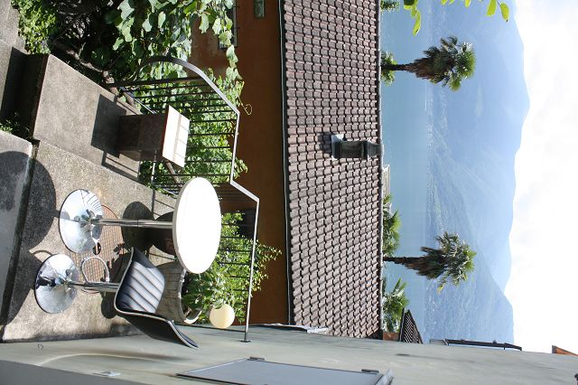
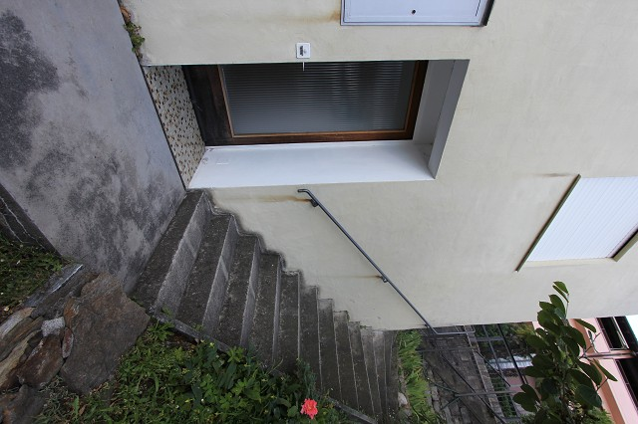

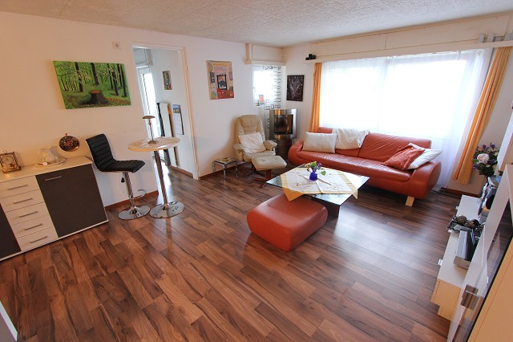
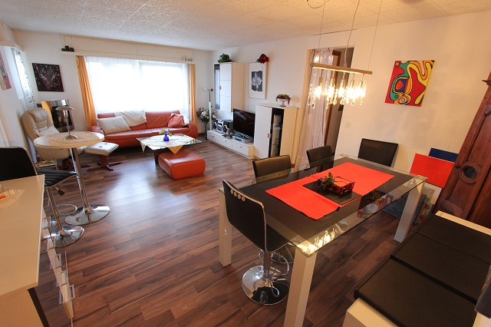

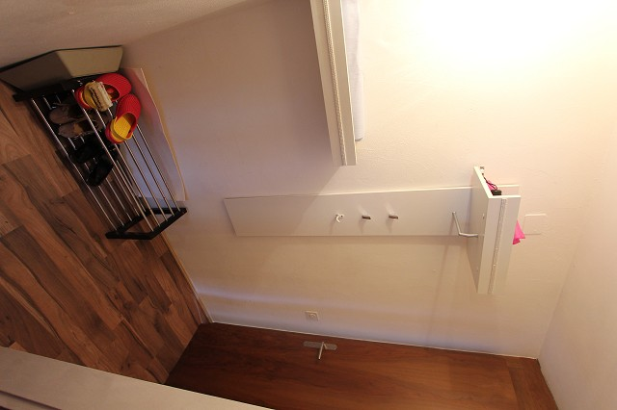
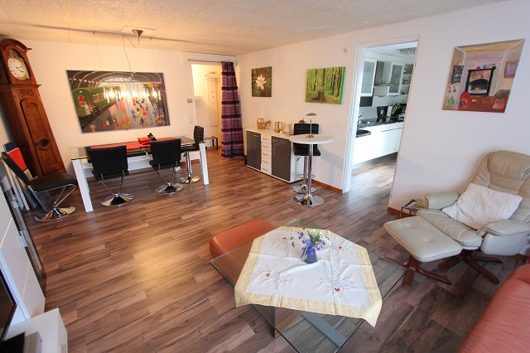

Küche mit Aussichtsbalkon, Bad cucina e balcone con bella vista, bagno

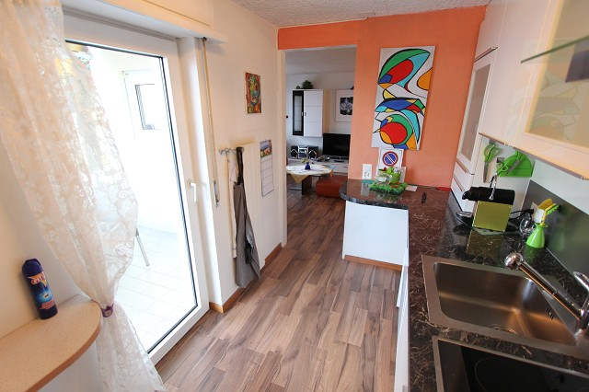
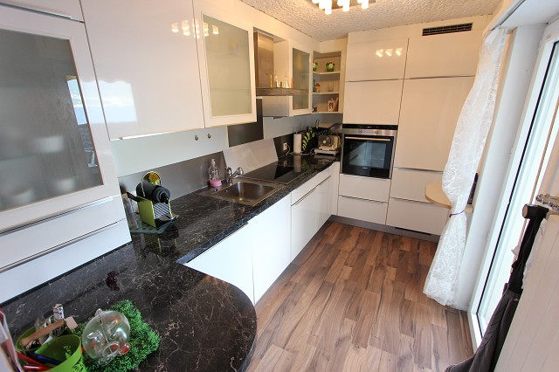

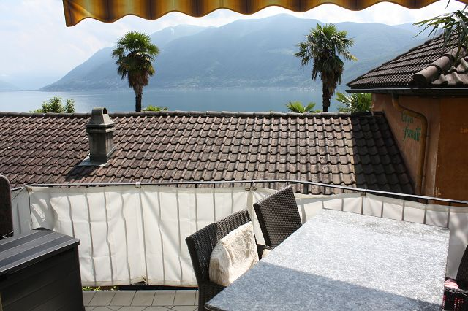

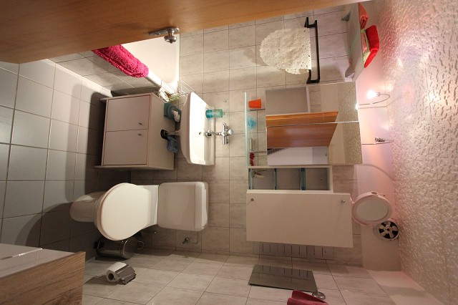
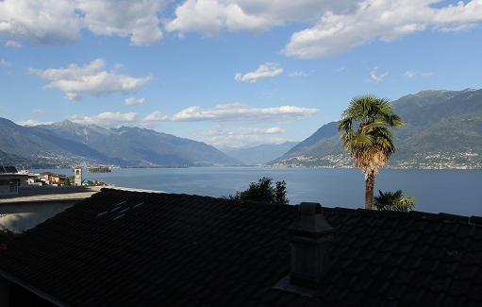

Gang und 2 Schlafzimmer corridoio e 2 camere da letto
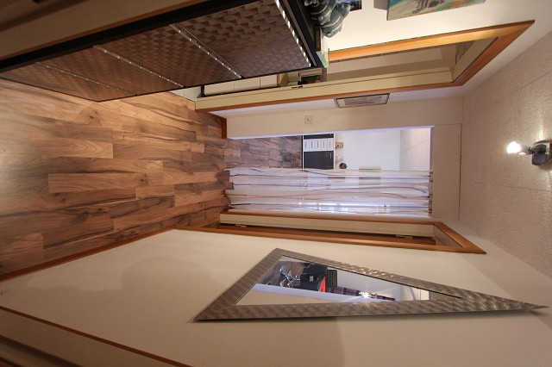

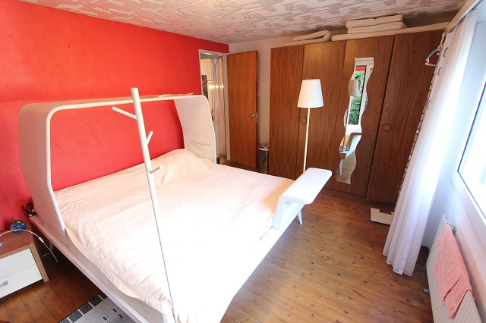

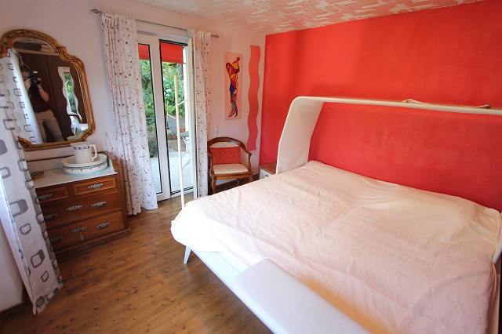
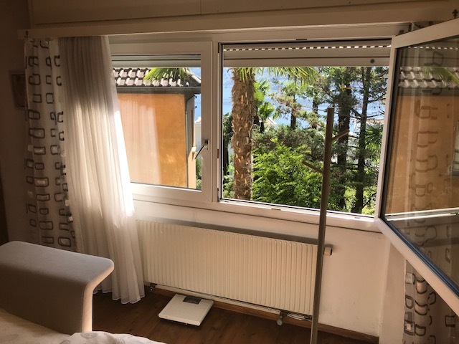

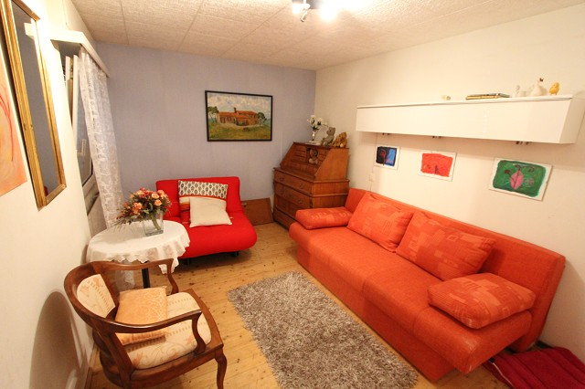
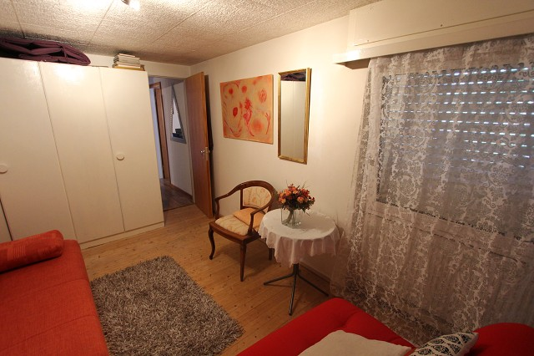

Balkon vor Elternschlafzimmer balcone di fronte alla camera matrimoniale
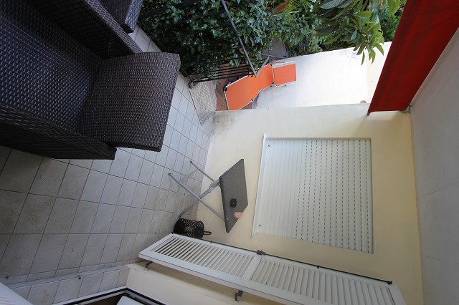

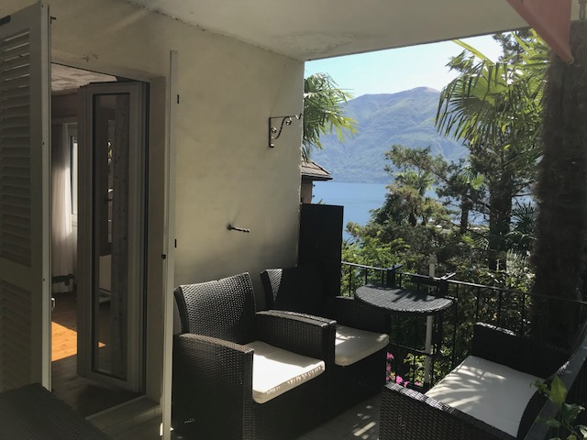

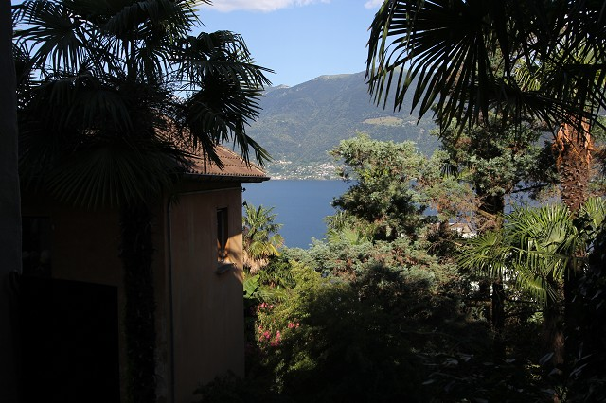
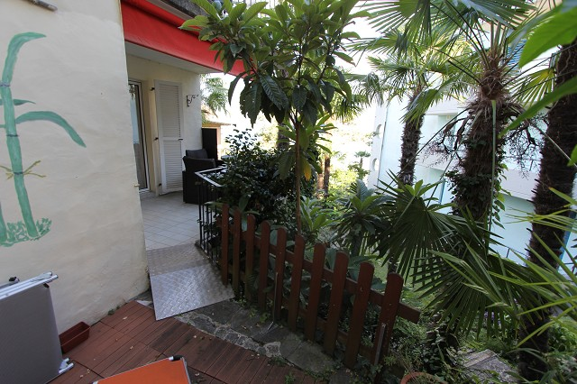

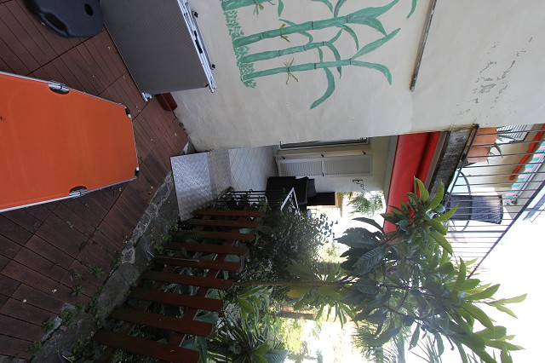
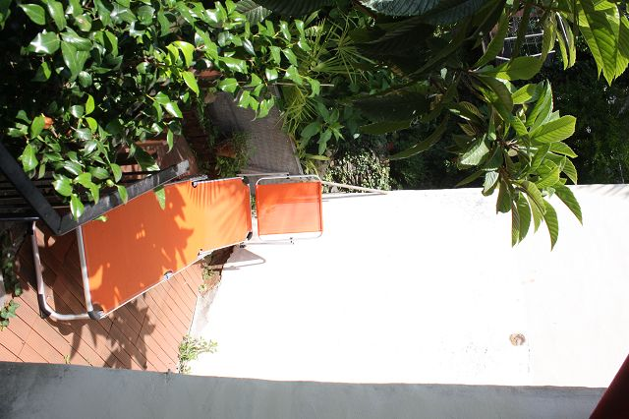

Zugang zum Mehrfamilienhaus ingresso e condominio

An-und Aussichten il condominio con l'appartamento

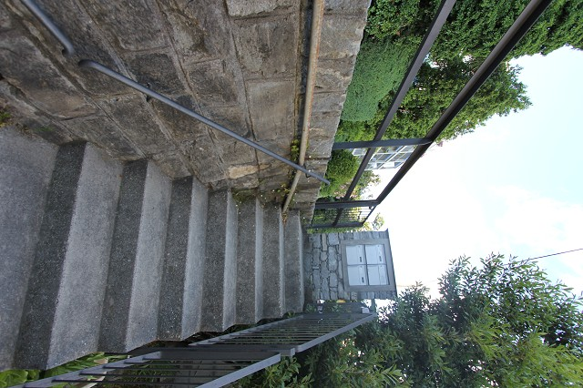

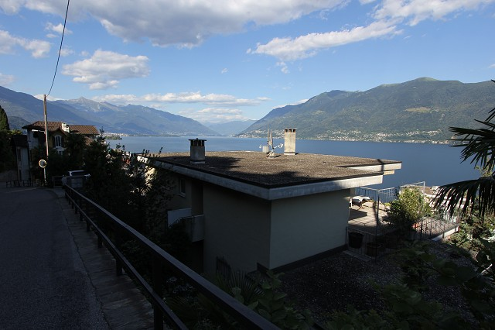

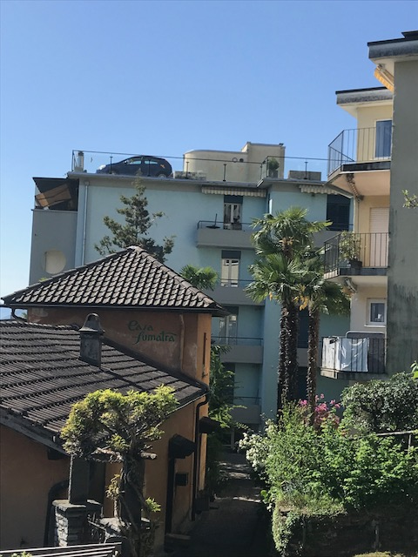
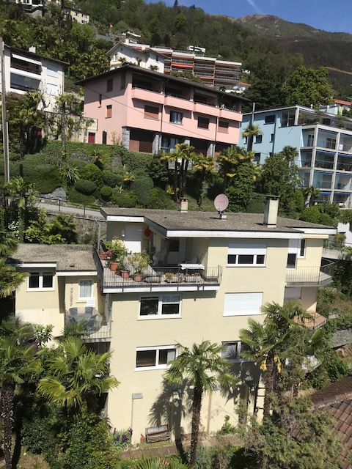

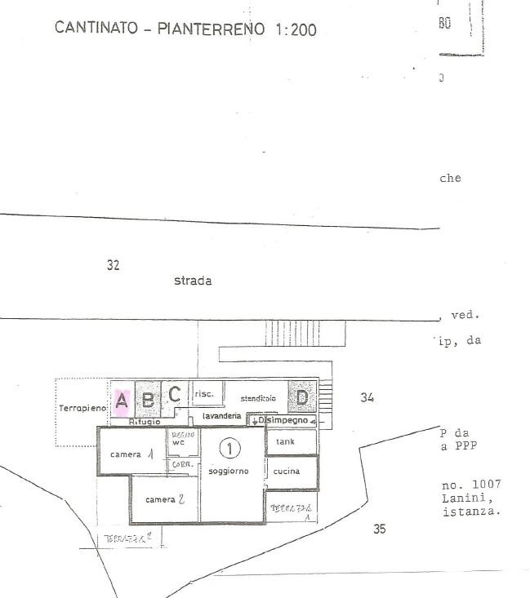

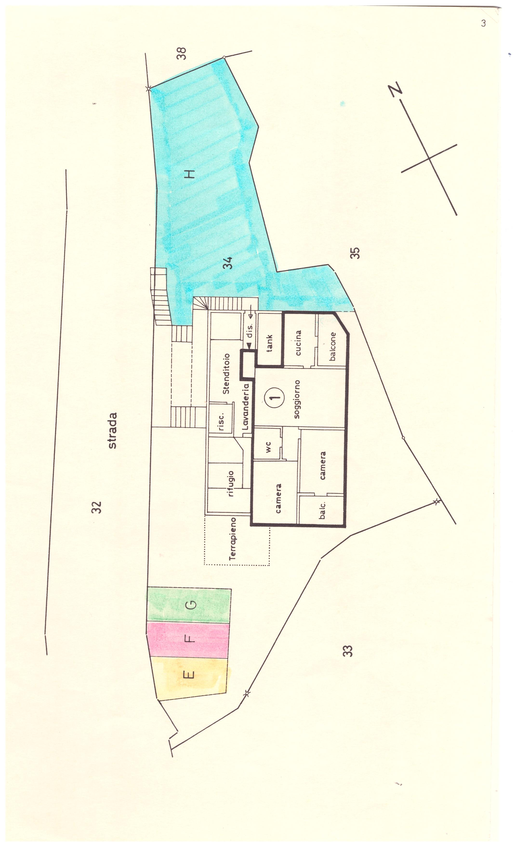
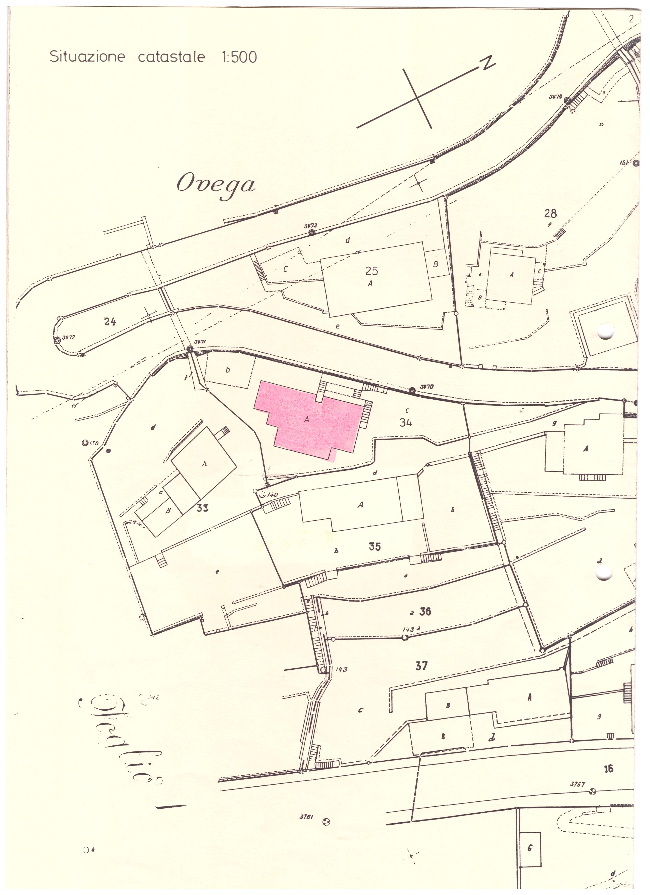

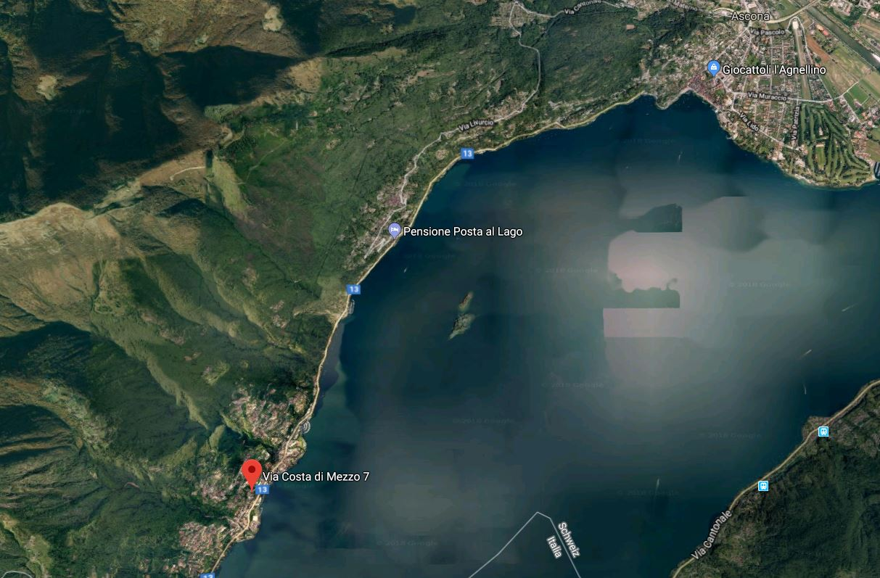
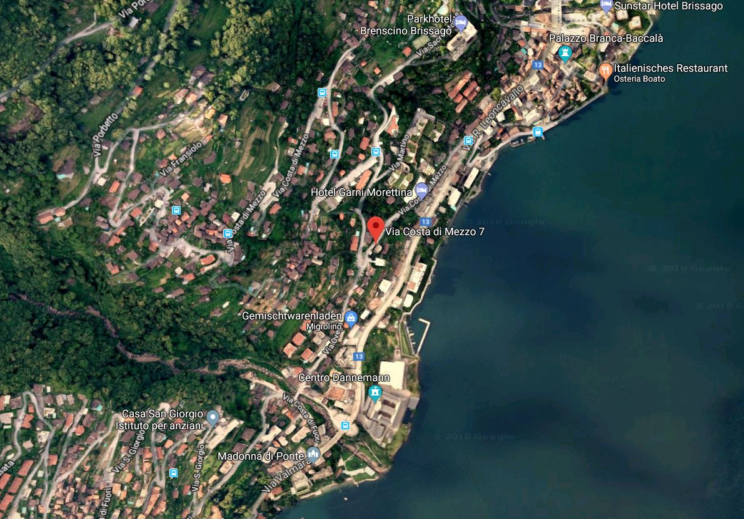

TICINO | Ascona

TICINO | Brissago

